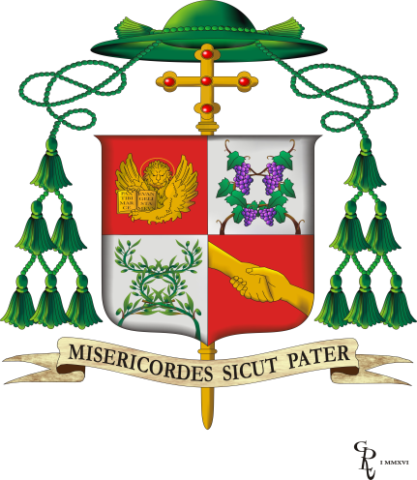
SANTA MESSA NELLA SOLENNITÀ DELLA CHIESA LOCALE 1ª GIORNATA MONDIALE DEL POVERO ORDINAZIONE DIACONALE DI BRUNO CERCHIO
OMELIA DEL VESCOVO MARCO
ALBA – Parrocchia di Cristo Re
Festa della Chiesa Locale, 18 novembre 2017

Carissimi fratelli e sorelle,
ci siamo raccolti questo pomeriggio in questa chiesa parrocchiale di Cristo Re per celebrare, per noi del Piemonte nella festa della Chiesa Locale, la 1ª Giornata Mondiale del Povero dal tema suggestivo: ”Non amiamo a parole, ma con i fatti” voluta da papa Francesco come dono per tutta la Chiesa al termine dell’anno giubilare della Misericordia. In questa celebrazione abbiamo anche la gioia di ordinare diacono il carissimo Bruno Cerchio e nello stesso tempo aprire i festeggiamenti per la solennità di Cristo Re che vivremo domenica prossima. In particolare in questa comunità parrocchiale.
Questi tre elementi: la Giornata Mondiale del Povero, l’Ordinazione diaconale e la prossima solennità di Cristo Re, sono fra loro intimamente connessi ed esprimono un’unica realtà quella di riflettere l’amore di Dio per il prossimo.
Papa Francesco trae il titolo del suo messaggio per la giornata del povero dalla prima lettera di Giovanni: “Figlioli, non amiamo a parole né con la lingua, ma con i fatti e nella verità”.
È una parola che non possiamo lasciare cadere nel vuoto, ma che ci interpella tutti personalmente e comunitariamente come Chiesa e come comunità cristiane.
Quello che ci viene chiesto è un atto di coerenza “fra le parole vuote che spesso sono sulla nostra bocca e i fatti concreti con i quali siamo invece chiamati a misurarci”.
Leggiamo nel libro dell’Esodo: “Ho osservato la miseria del mio popolo in Egitto e ho udito il suo grido…sono sceso per liberarlo…” (Es. 3, 7-10)
Vorrei chiedere al Signore per tutti noi, occhi per vedere le miserie di tante persone e orecchi per ascoltare il grido, talvolta muto, che proviene da tante situazioni di povertà.
Anche nella nostra ricca Alba ci sono i poveri!
- Sono le molte famiglie che arrancano ad arrivare alla 3ª o 4ª settimana del mese,
- sono coloro che sono senza lavoro o lo stanno perdendo, a cui dobbiamo aiutarli a creare un lavoro degno e giusto,
- sono i molti che si impoveriscono perché imprigionati dalla morsa del gioco patologico d’azzardo che porta famiglie intere alla disperazione,
- sono i profughi a cui scade il permesso di soggiorno e ogni tutela e vagano per le nostre strade in cerca di un letto e di un pasto caldo.
La Caritas, il Consorzio e tante altre realtà effettivamente stanno dando una risposta, ma non basta dobbiamo fare di più l’attenzione al povero deve diventare un vero stile di vita per ogni cristiano e per ogni comunità.
È importante che in ogni unità Pastorale crescano degli spazi per i poveri accanto a quelli della catechesi e a quelli della liturgia nelle nostre chiese.
Papa Francesco nel suo messaggio scrive: “Questo povero grida e il Signore lo ascolta” (dal salmo 34,7) da sempre la Chiesa ha compreso l’importanza di un tale grido. Possediamo una grande testimonianza fin dalle prime pagine degli Atti degli Apostoli, là dove Pietro chiede di scegliere sette uomini pieni di Spirito Santo e di sapienza perché assumessero il servizio dell’assistenza ai poveri”.
Carissimo Bruno, leggendo queste parole ho pensato a te, ed è per questo che ho inteso accogliere la tua domanda di essere ordinato diacono per la nostra Chiesa di Alba, proprio in questa 1ª Giornata Mondiale del Povero.
Con il dono sacramentale del Diaconato, il Signore ti chiama ad essere servo. Non solo dovrai servire il Corpo di Cristo sull’altare accanto al Vescovo e ai presbiteri, ma dovrai chinarti sul “corpo di Cristo” dei poveri e dei malati che incontrerai sul tuo cammino diaconale contrastando così la cultura dello scarto e dello spreco.
Domenica prossima, come ho già detto, celebreremo la solennità di Cristo Re dell’Universo a conclusione dell’anno liturgico, è ancora il papa nel suo messaggio a dirci “la regalità di Cristo, infatti, emerge in tutto il suo significato proprio sul Golgota, quando l’innocente inchiodato sulla croce povero, nudo e privo di tutto incarna e rivela la pienezza dell’amore di Dio”.
La vera regalità si esprime nella “kenosi” cioè nel farsi piccoli, umili e servi di tutti.
Maria santissima, Madre dei Poveri, interceda per tutti noi affinchè ciascun credente possa farsi, come Lei, umile serva del Signore. Amen

